**MS OFFICE 2007 - 3**

**2015**

Nuri Cahyono, S.Kom

**Akademi Internet Marketing & Komputer Yogyakarta**



[www.jogjawebseo.com](http://www.jogjawebseo.com)

08992566355

**Menyisip Simbol dan Persamaan Matematis**

Untuk memasukkan dan mengatur simbol dan persamaan matematis dapat melalui sub menu sbb: pilih menu **insert**

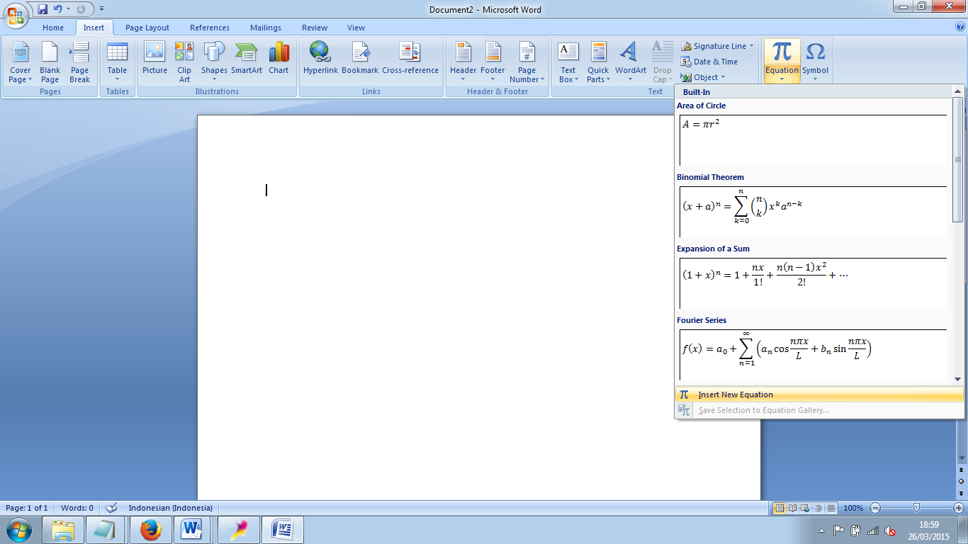

Lalu pilih **Equation**



Contoh hasil tampilan rumus matematika

$$x=\frac{-b±\sqrt{b^{2}-4ac}}{2a}$$

**Membuat Naskah Format Koran**

Untuk membuat naskah format koran dengan paragraf yang di bagi dalam beberapa kolom, caranya blok paragraf yang ingin di format lalu klik menu berikut ini :

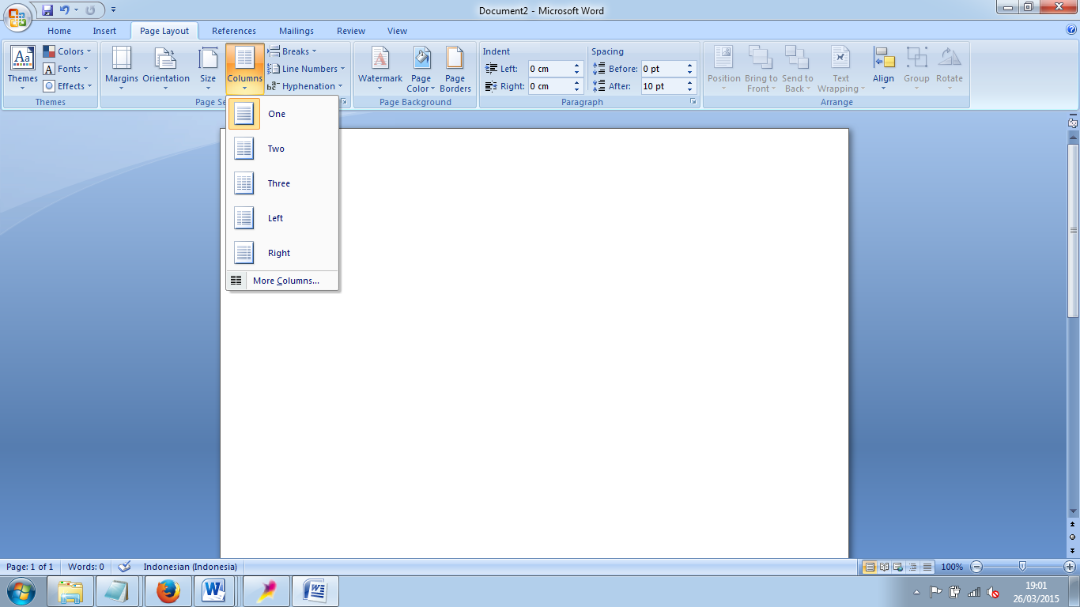

Contoh hasil

Dalam mempelajari dunia computer, sangat erat kaitannya dengan modul latihan. Pembelajaran dalam dunia IT

memang menuntut sesorang untuk harus langsung praktek atau latihan.

Seperti halnya dalam pengajaran di sekolah, seringkali guru guru tik tidak memiliki bahan soal soal latihan yang memiiki tingkat kesulitan yang beragam. Mereka hanya mengandalkan satu contoh dari buku paket saja.

**Menambahkan Catatan**

**Footnote** (catatan kaki) dan **Endnote** (catatan akhir) digunakan untuk memberi penjelasan, komentar tambahan yang lebih mendetil atau referensi untuk informasi tertentu yang ada dalam dokumen.

**Footnote atau endnote terdiri dari:**

* **Tanda** (dalam bentuk superscript) yang terletak dalam dokumen. Tanda bisa berupa angka, simbol, atau huruf.
* **Isi** untuk keterangan footnote/endnote yang terletak di akhir halaman atau dokumen/section.

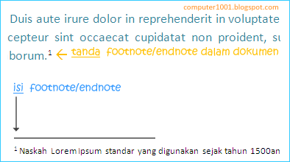

#### Cara Menyisipkan Footnote dan Endnote

1. Klik pada bagian yang ingin disisipkan tanda footnote/endnote.
2. Pada **References** tab, **Footnotes** group, klik **Insert Footnote** (untuk membuat catatan kaki) atau **Insert Endnote** (untuk membuat catatan akhir).  
   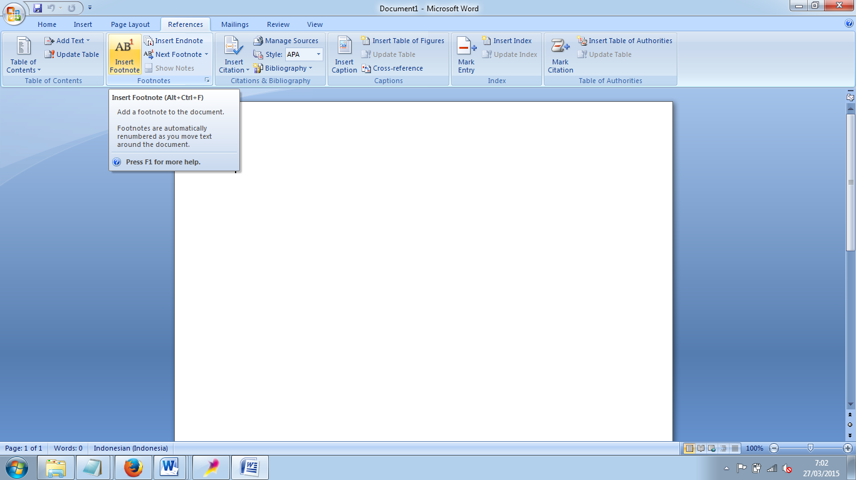
3. Sekarang kursor akan berpindah pada bagian untuk mengetik isi footnote/endnote.  
   **Catatan**: Secara default, MS Word akan menempatkan isi Footnote di akhir halaman sedangkan isi Endnote di akhir dokumen.
4. Untuk merubah format footnote/endnote, klik tanda **Dialog Box Launcher** (Dialog Box Launcher) pada **Footnotes**.  
   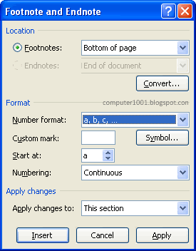
5. Pada kotak dialog **Footnote and Endnote**, bagian **Format**, pilih format angka yang diinginkan. Bila ingin menggunakan simbol, klik tombol **Symbol**.
6. Klik **Apply** untuk mengganti format.
7. Selanjutnya di samping angka atau simbol, ketik isi footnote/endnote.
8. Untuk menambah footnote/endnote lain dengan nomor berurutan, klik pada bagian dokumen yang akan diberi tanda footnote/endnote dan tekan:
   * **CTRL+ALT+F** untuk footnote.
   * **CTRL+ALT+D** untuk endnote.

#### Cara Menghapus Footnote dan Endnote

1. Pilih tanda footnote/endnote dalam dokumen yang akan dihapus.
2. Tekan tombol **DELETE**.

#### Cara Mengatur Format Angka Footnote dan Endnote

Kadang-kadang setelah membuat footnote/endnote, kita mungkin ingin mengubah format angkanya. Gunakan cara berikut ini untuk mengubah format footnote/endnote secara sekaligus dalam dokumen.

1. Klik pada section yang akan diubah format footnote/endnote. Bila dokumen tidak memiliki section, insertion point bisa ditempatkan di mana saja dalam dokumen.
2. Pada **References** tab, klik **Footnote & EndnoteDialog Box Launcher** (Dialog Box Launcher) untuk membuka kotak dialog.
3. Klik **Footnotes** atau **Endnotes**.
4. Pada kotak **Number format**, pilih format yang diinginkan. Bila ingin menggunakan simbol, klik tombol **Symbol**.
5. Klik **Apply**.

#### Cara Mengatur Penomoran Footnote dan Endnote Dimulai dengan Angka 1 Pada Setiap Halaman atau Section

1. Pada **References** tab, klik **Footnote & EndnoteDialog Box Launcher** (Dialog Box Launcher) untuk membuka kotak dialog.
2. Pada kotak **Start at**, klik angka 1.
3. Pada kotak **Numbering**, pilih:
   * **Restart each section**, footnote/endnote dimulai dengan angka 1 pada setiap section.
   * **Restart each page**, footnote/endnote dimulai dengan angka 1 pada setiap halaman.
4. Klik **Apply**.

#### Cara Membuat Keterangan untuk Footnote dan Endnote yang Panjang

Bila footnote/endnote terlalu panjang, maka akan disambung pada halaman berikutnya. Untuk itu kita bisa membuat keterangan agar pembaca tahu bahwa footnote/endnote ini bersambung ke halaman berikutnya.

1. Pilih **Draft** view.

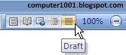

1. Pada **References** tab, **Footnotes** group, klik **Show Notes**.
2. Jika dokumen memiliki footnote dan juga endnote, akan muncul sebuah kotak dialog. Pilih **View footnote area** (untuk melihat catatan kaki) atau **View endnote area** (untuk melihat catatan akhir), dan kemudian klik **OK**.
3. Pada daftar note pane, klik **Footnote Continuation Notice** (untuk membuat keterangan di catatan kaki) atau **Endnote Continuation Notice** (untuk membuat keterangan di catatan akhir).
4. 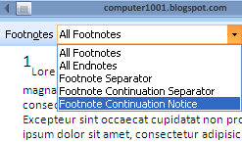
5. Kemudian ketik teks untuk keterangan, misalnya …bersambung ke halaman berikutnya.
6. Beri format yang diinginkan, misalnya mengganti tipe font atau membuat cetak miring.
7. Kembali ke **Print Layout** dan perhatikan di baris terakhir footnote/endnote sudah muncul keterangan yang diketik tadi.
8. Untuk mengedit keterangan yang dibuat, ulangi langkah 1-4 dan buat perubahan yang diinginkan.

#### Cara Mengubah Footnote Menjadi Endnote dan Sebaliknya

1. Cara Mengubah **Sebuah** Footnote Menjadi Endnote dan Sebaliknya
   * Klik kanan pada isi footnote/endnote yang akan diubah dan pilih **Convert to Footnote** atau **Convert to Endnote**.
2. Cara Mengubah **Beberapa** Footnote Menjadi Endnote dan Sebaliknya  
   **Catatan**: Cara ini untuk merubah beberapa footnote/endnote yang letaknya berurutan.
   * Pilih **Draft** view.
   * Pada **References** tab, **Footnotes** group, klik **Show Notes**.
   * Jika dokumen memiliki footnote dan endnote, akan muncul sebuah pesan. Pilih **View footnote area** atau **View endnote area**, dan kemudian klik **OK**.
   * Pada note pane, pilih beberapa footnote/endnote yang akan diubah (klik footnote/endnote pertama dan geser mouse untuk memilih footnote/endnote yang lain).
   * Klik kanan dan pilih **Convert to Footnote** atau **Convert to Endnote**.
3. Cara Mengubah **Seluruh** Footnote Menjadi Endnote dan Sebaliknya
   * Pada **References** tab, klik **Footnote & EndnoteDialog Box Launcher** (Dialog Box Launcher) untuk membuka kotak dialog.
   * Klik **Convert**.
   * Klik pilihan yang diinginkan dan klik **OK**.
   * Klik **Close**.

Bottom of Form